Задача про Завод
Требование | Реализация
Классы для каждого типа | Worker, Foreman, Manager наследуют Employee
Объединяющий класс | Factory
Полиморфизм | виртуальный computeSalary + typeName
Заполнение списка сотрудников | hireWorker/hireForeman/hireManager
Назначение начальников/подчинённых | setManager (с защитой от циклов и от подчинённых у рабочего)
Расчёт зарплат по каждому и суммарно | calculateSalaries / calculateTotalSalary
Десятки тысяч сотрудников | O(N) по времени и памяти на расчёт, итеративные обходы без глубокой рекурсии
Только RAM | никаких файлов / БД, всё в std::vector<std::unique_ptr<Employee>>
C++17 + STL | unique_ptr, unordered_map, stack, structured bindings, if constexpr-ready шаблоны

Unit-тесты
Группа | Что проверяется
Worker | базовая формула, надбавка 10 %/год, макс. 100 %, граница месяца найма, найм в том же месяце
Foreman | формула «оклад + выслуга + 7 % прямых», выслуга макс. 40 %, 7 % только от прямых подчинённых
Manager | 3 % от всех потомков (включая непрямых), отсутствие надбавки за выслугу
Hierarchy | установка/переназначение начальника, идемпотентность, защита от циклов, самоподчинения, nullptr, запрет подчинённых у рабочего
Factory | суммарная зарплата, пустой завод, независимые корни, стресс-тест на 50 000 менеджеров (нет переполнения стека)
Polymorphism | typeName(), работа через базовый указатель
Integration | полный сквозной сценарий с ручной проверкой всех чисел

Замечания
- Все денежные ожидания сверяются через EXPECT_NEAR(..., 1e-6) - формулы содержат только сложение/умножение на точные степени десятки/двойки, поэтому накопление ошибок минимально.
- Factory::setManager исключения — тесты используют EXPECT_THROW.
- Тест DeepHierarchy_IsHandledWithoutStackOverflow — важный тест под требование «десятки тысяч сотрудников»: он бы упал, если бы обход был рекурсивным.
Дополнительная информация
Решено за: 3-4 часа.
Для проектов спользована IDE: Microsoft Visual Studio 2022 Community.
Суммарный объем кода: 765 строки.
Исходный код решения: \Factory Task\Source\factory.h
Демо main: \Factory Task\Run Project\RunProject.cpp
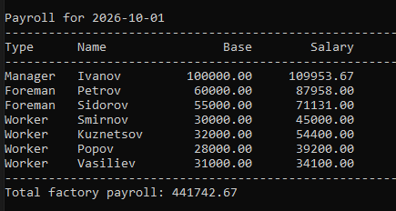
GTest проект: \Factory Task\GTest Project\test.cpp
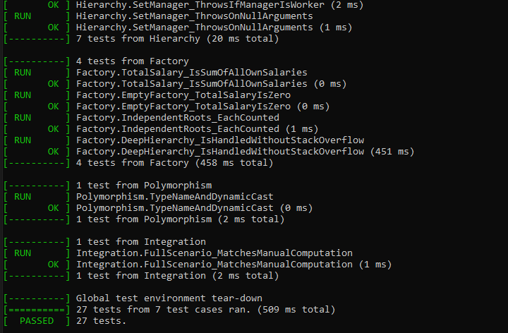
Использован бесплатный ИИ: DeepSeek.


